# Základy informatiky

## Číselné soustavy:

|  |  |
| --- | --- |
| 0000 | 0 |
| 0001 | 1 |
| 0010 | 2 |
| 0011 | 3 |
| 0100 | 4 |
| 0101 | 5 |
| 0110 | 6 |
| 0111 | 7 |
| 1000 | 8 |

Dvojková (binární):

* Hodnoty 0 / 1
* Převod z Binární do Desítkové

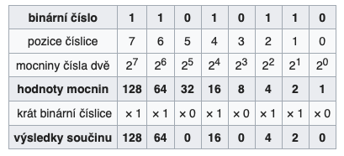

* Převod z Desítkové do Binární:
  + 2 možnosti:
    - Pomocí váh jednotlivých řádů
    - Pomocí dělení dvěma

100010

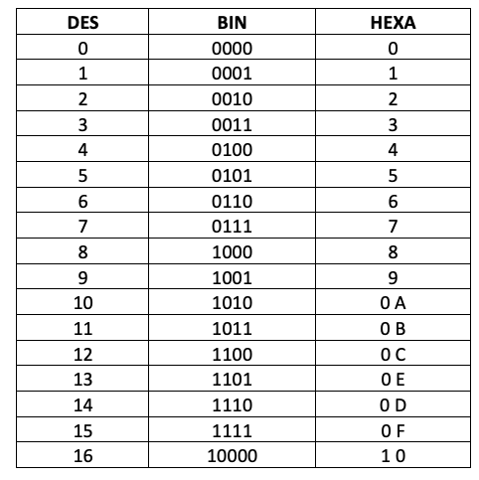Šestnáctková (hexadecimální)

* 1 znak = 4 bit
* Hodnoty 0 – 9 , A – F
* 16 hodnot
* U 0A – 0F se 0 nečte
* 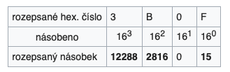2 znaky v Hex = 8 bitu

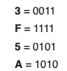Převod z Hexa do Bin

(3F 5A)16 = (0011 1111 0101 1010)2

Převod z Dec na Hex

* 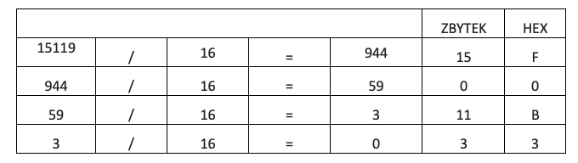dělíme 16

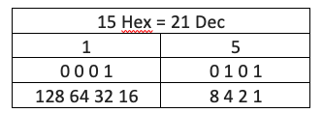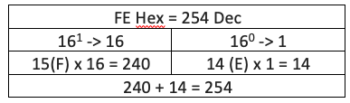

Jednotky

* Základní jednotka je Bit (Binary digit) [b]
  + 2 hodnoty (0 = nepravda , 1 = pravda)
  + 1b – 0 / 1
  + 2b = 00/01/10/11
  + Nejmenší datová jednotka
  + Max hodnota N – bitu : 2N – 1
    - 25 – 1 = 32 – 1 --> 31 (max hodnota 5 bitu je 31)
* Byte = B
  + 28 hodnot = 256 různých hodnot
* Herz = Hz
  + Úder za sekundu
  + 50Hz = 50 uderu za sekundu
* Palec = “
  + 2.54
  + U velikosti úhlopříčky display

________________________________________________

* 8b (bitu) = 1B (byte) – jeden znak, například písmeno A
* 16b (bitu) = 2B (byty) = 1 Word (slovo)
* 32b (bitu) = 3B (byty) = 1 dW (double word)
* 64b (bitu) = 8B (bytu) = 2dW (double word)

________________________________________________

* 1011b = 4b = pul byte
* 10111111b = 8b = 1B

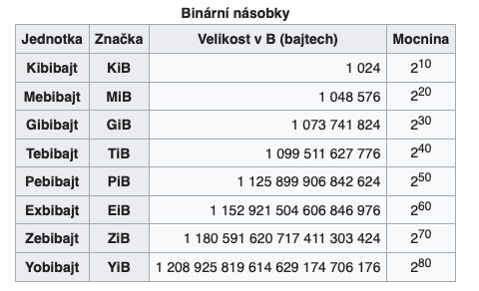________________________________________________

Řády (103) :

* 1kb = 1000b
* 1kB = 8000b

Jednotky normy IEC

* (103) 1 kiB = 1024 (210) -> kibi
* (106) 1 MiB = 10242 (220) -> (Mi = Mibi)
* (109) 1 GiB = 10243 (230) -> (Gi = Gibi)
* Obsah obrázku snímek obrazovky

  Popis byl vytvořen automaticky(1012) 1 TiB = 10244 (240) -> (Ti = Tebi)
* (1015) 1 PiB = 10245 (250) -> (Pi = Pebi)
* 212 = 210 x 22 = (210 -> Ki + 22 = 4) --> 4ki
* 225 = 220 x 25 = (220 -> Mi + 25 = 32) --> 32Mi
* 233 = 230 x 23 = (230 -> Gi + 23 = 8) --> 8Gi

Převod:

* 8b = 1B
* 4094Mb = 512MB
* 1kB = 1000B
* 1MB = 1000kB
* 4096b = 4 kib (4096 / 1024)
* 5Mib = 5 242 880b (5 x 10242) / (220 x 5)
* 16GB = 128 000 000 000b (16 x 8 + 109)
* 2Tb = 250 000 000 000B (10004 x 2 / 8) / (1012 x 2 / 8)

**Informace** (kódovaná data)

* zmenšení neurčité datového jevu
* lze vysílat, přijímat, uchovat a zpracovat

**Data**

* nedekódovaná informace
* z dat získáváme informace
* např. číslo na konkrétní osobu z tel. Seznamu)

**Signál**

* nositelem informace (dat)

**Kapacita**

* schopnost něco obsáhnout, pojmout
* kapacita paměti (HDD, SSD, Cash, RAM, ROM)

**Přímý kód**

* způsob, jak vyjádřit záporné číslo
* nepraktický
* pro sčítaní a odčítaní potřeba odlišné algoritmy
* musíme testovat znaménkový bit, podle výsledku provést sčítání / odčítání
* existuje (kladná) nula i (záporná) nula
* později zaveden doplňkový kód (pro záznam záporných čísel)

**Kódování**

* převádění informace z jedné formy do druhé
* standardizované
* jednoduché uchování a přenos
* záznam textu, obrazu, zvuku optimalizovaný pro přenos el. signálem
* ASCII, UTF (8), Windows-1250

**Frekvence**

* Indikátor rychlosti
* U CPU / GPU
* V sekundách / Hz (herz)
* Počet opakování periodického děje za určitý čas

**Propustnost**

* Přenos informace za jednotku času
* propustnost kanálu musí být vždy větší nebo maximálně rovna objemu signálu, aby nedošlo ke zkreslení či ztrátě